何妨呐

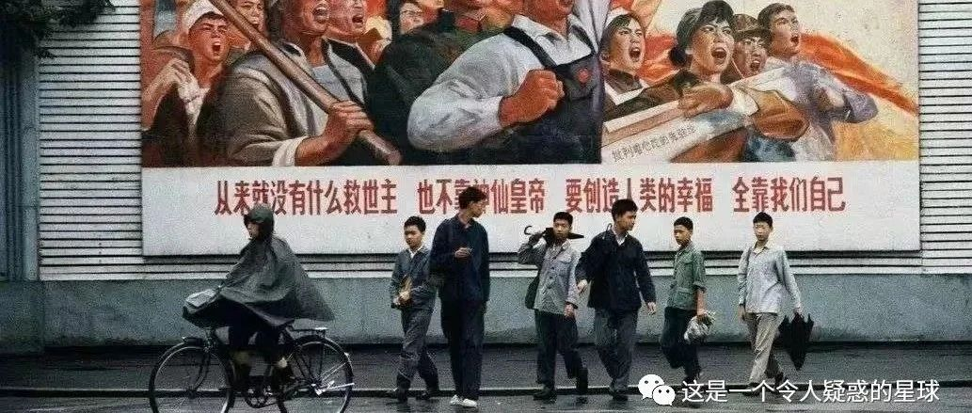

# 真的有农村孩子一天高中都没上过吗？

原创  何妨呐  [这是一个令人疑惑的星球](javascript:void(0);)

昨天跟父母打视频，聊到了我一个发小生了二胎，不久就要宴请宾客。我爸打趣说人家和你同岁，二胎都有了，我到啥时候才能当上爷爷呢。我们都笑了，我妈嗔怪他说，孩子上着学呢，再考考研又是三年，你可等几年吧。

是啊，我上着学呢，我这个年纪正应该在上学，可为什么我从小同龄的玩伴却很少与我一样呢？在我家那个小农村，仍然以旧时的生产队称呼邻居，我们那个大队和我一起上小学的有十三个，现在还在上学的连带我只剩两个了。其余的要不就是早早辍学在家谋生，要不就是中职中专毕业外出打工。仔细想一下，农村里，上过高中的都没几个。

可能有的人会难以置信，但事实确实如此。和我同长起来的那批人，高中一天都没上过是再正常不过的事情了，如果不是有义务教育，初中没上过的更是一大堆。

记得我小学刚开始在村里上，村里的小学就是大一点的农家院，我们老师只教语文和数学，不会英语，同时他还兼任着校长，管理着我们十三位学生。后来我去县里的学校上才学到了英语，且我笨，不会基本的算数与拼音，数学加减法就是画竖线，减去几个数就涂掉几个竖线，再数数剩下的有几道竖线，就算出结果了。

我们可以说都是留守儿童，我父母还好，早出晚归，贩卖蔬菜瓜果。从我能直立行走后就是这样，我早上睡醒他们已经走了，等到了深夜他们回来我就已经睡着了。奶奶多病，于是我从一年级就开始住校了，一个月回家一次，颇为苦楚，我记忆犹新的就是每次开学，我都会偷偷抓一把家里晒的玉米粒，数二十八颗揣兜里带学校，在学习没过一天我就扔一个玉米粒，等到玉米粒快扔完的时候，我就知道我可以回家了。

别的伙伴的父母大多都是外出打工，一年回家两次，一次过年，一次割麦。我们都是爷爷奶奶带大的，有些老人还依然保留着一些封建思想，别说教育了，能让孩子吃饱穿的干净已是稀奇事了。我们不知道学习是为了什么，也对学习和读书提不起兴趣，也许我在寒暑假也有过上辅导班的想法，可是长大了点，能帮忙了，化肥需要弯腰撒，玉米需要帮忙抬。我们从小，就是干农活的一把好手。

升初中恰逢划片入学，我们这些农村孩子大多都要去镇上的初中上学了。镇初中乱，已经有大一些的孩子徘徊在学校周围管我们勒索要钱了。老师上完课就走，不在乎有没有人听。等到了升高中时，我们乡中那一届一共有一百四十个人，有三十二个人考上了高中。同一个大队我们十三个人，去了高中的只有三个。

2017年我那一届中考时，河南普高录取率是37%左右，2020年我高考时，河南大学率是70%，本科率是24%。其实说句不自谦的话，在那个村里那个小学，和我同长起来的那些人，绝大多数都已经被分流去了其他地方。我爸说，你们不能都考出去了，农村的地还是要有人种。我舅舅说，东南沿海的工厂还要有人去干，我们这里还在招人呢。

我同乡伙伴的大部分拗不过时代的分流，也躲不开成长环境的限制，他们有他们的活法，他们占据着人口的大多数。而侥幸短暂逃离家乡的我，在大城市某栋楼的窗口，其实和他们是一样的迷茫。我们是处江湖之远忧其民的一些人，我们的思考终究有力而徒劳。但这些思考或许无济于事，我还是认为，无济于事，总好过无动于衷。

预览时标签不可点

微信扫一扫  
关注该公众号

[知道了](javascript:;)

微信扫一扫  
使用小程序

[取消](javascript:void(0);) [允许](javascript:void(0);)

[取消](javascript:void(0);) [允许](javascript:void(0);)

×

分析

：  ，  ，  ，  ，  ，  ，  ，  ，  ，  ，  ，  ，  。   视频  小程序  赞  ，轻点两下取消赞  在看  ，轻点两下取消在看  分享  留言  收藏